鸿蒙物联网实训室建设方案
面向 AIoT 项目化教学、虚实结合实训与行业场景应用的综合建设解决方案
建设定位 | 鸿蒙物联网基础能力 + 多协议 AIoT 平台 + 行业综合实训场景
常规班容量 | 20 组学生工位，建议 2 人一组，支撑约 40 人同步实训
建设内容 | 实验箱、主控/通信/传感/RFID/执行器开发包、教学平台、课程包、发酵与养殖场景系统
输出成果 | 课程资源、实验数据、项目作品、过程评价、验收文档与运维制度
方案版本：V1.0 生成日期：2026 年 7 月

一、建设背景与总体目标
本方案面向物联网应用技术、人工智能应用、电子信息、生物工程及现代农业等专业群，建设一间以鸿蒙物联网实验箱为核心、以 AIoT 教学实训平台为纽带、以行业场景系统为牵引的综合实训室。实训室既能开展单片机、传感器、无线通信、设备接入等基础训练，也能完成边缘网关、云平台、规则联动、数据可视化、AI 助教和数字孪生等综合项目。
建设目标是形成“硬件可操作、软件可管理、数据可沉淀、项目可评价、场景可迁移”的教学环境，使学生能够按真实工程链路完成从设备采集、协议通信、平台建模到控制执行的完整闭环。
- 支撑 20 组学生工位同步开展实验，覆盖 40 人常规班级教学组织。
- 形成鸿蒙、STM32、ZigBee、中心网关、传感器、执行器和云平台协同的完整 AIoT 技术栈。
- 提供不少于 50 个基础实验和不少于 25 个综合项目案例，满足课堂教学、竞赛训练、毕业设计和创新项目需要。
- 围绕微生物发酵环境监测、智慧养殖监测等行业场景，推动跨专业融合实训。

二、总体建设思路
实训室按照“一平台、两类终端、三层能力、四类场景”的思路组织建设。一平台是 AIoT 教学实训平台；两类终端包括真实硬件终端和虚拟仿真终端；三层能力包括感知控制基础、协议网关集成、行业应用创新；四类场景覆盖智能家居、环境监测、智慧农业/发酵、智慧养殖与数字孪生。
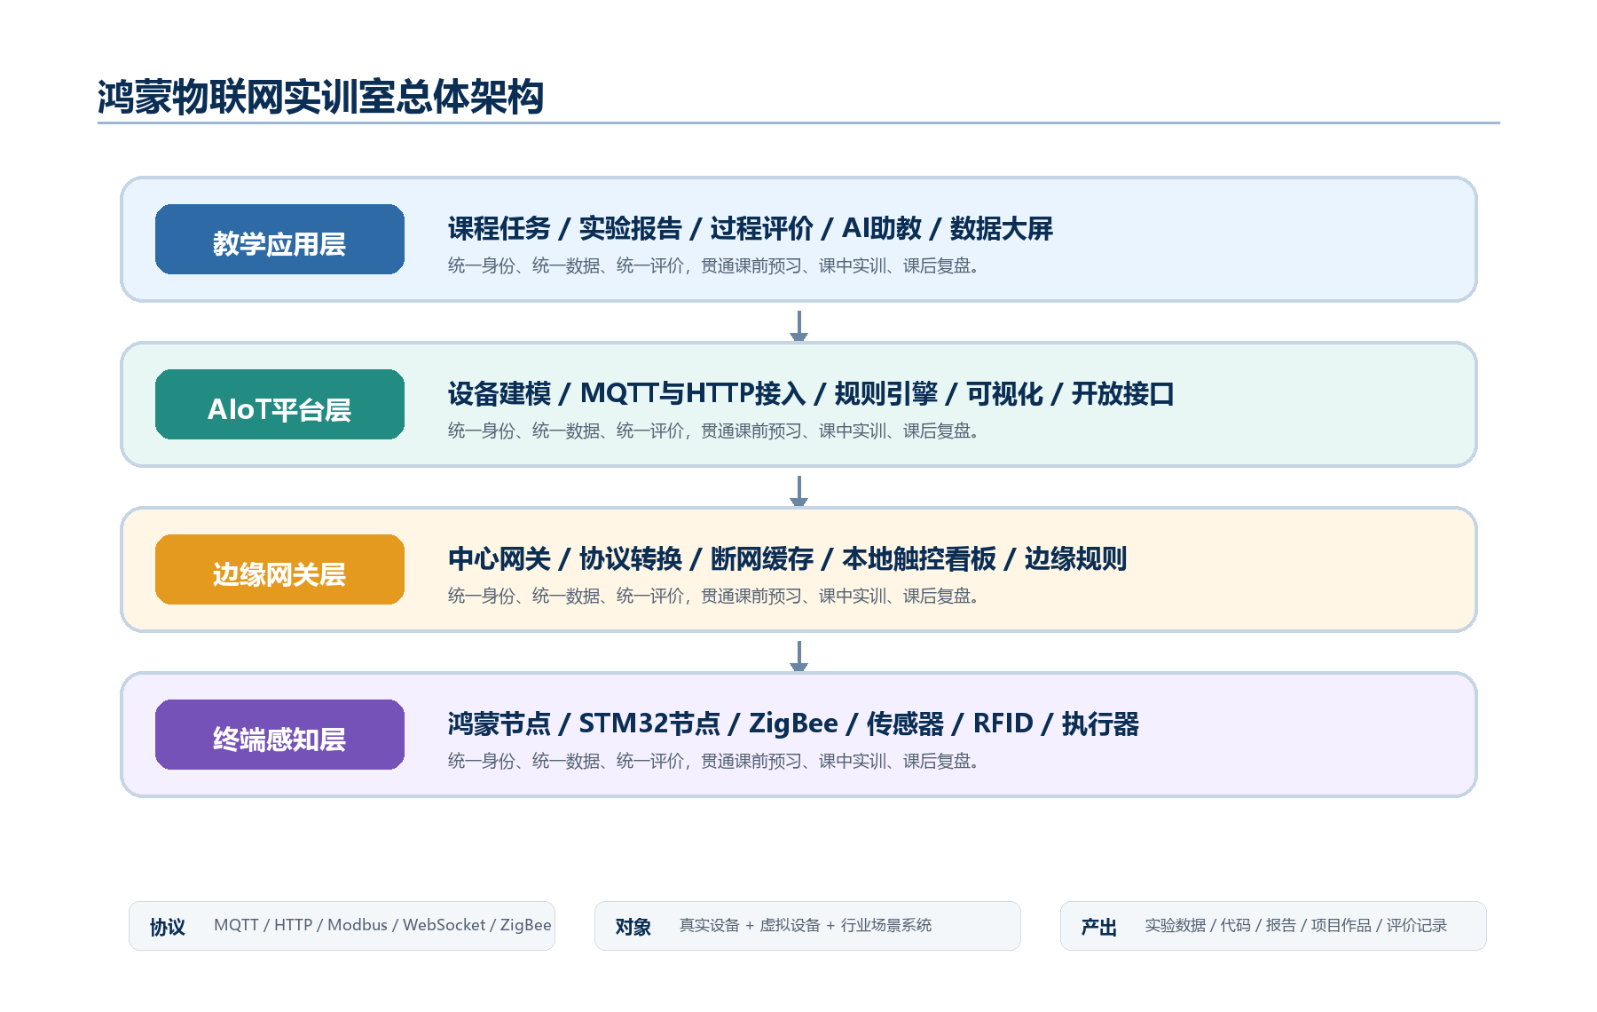
图 1 鸿蒙物联网实训室总体架构

2.1 建设原则
- 模块化：统一快接接口、统一供电与通信触点，便于课堂快速组织和设备复用。
- 项目化：每个知识点都可落到“采集-通信-平台-控制”的工程任务。
- 虚实结合：真实设备与在线仿真统一接入平台，降低课前准备和课后复盘成本。
- 可扩展：保留 MQTT、HTTP、Modbus、WebSocket、RESTful API 等标准接口，支持后续项目迭代。

三、实训室空间与网络部署
建议采用“教师演示区 + 20 组学生工位 + 网络与服务器柜 + 设备收纳区”的布局。教师端负责项目发布、平台管理、投屏演示和过程评价；学生端按小组配备实验箱与开发包；网络侧提供千兆局域网、无线接入、平台服务器或边缘计算设备，保证真实设备与仿真设备稳定接入。
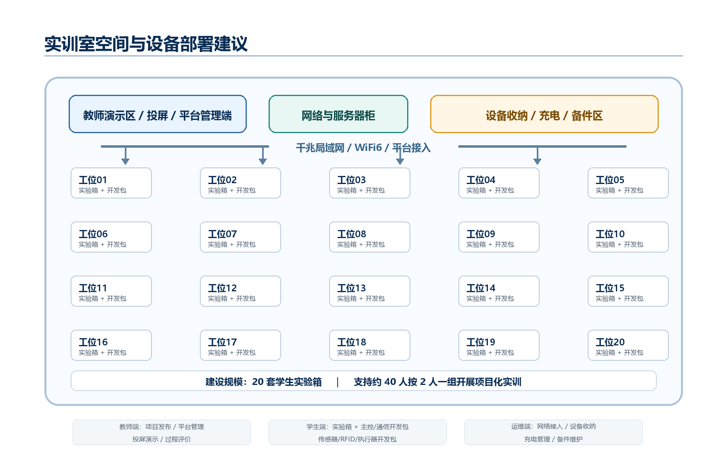
图 2 实训室空间与设备部署建议
- 每组工位建议配置实验箱 1 套、主控/通信/传感/RFID/执行器开发包各 1 套，并预留 USB、网口和安全低压电源。
- 教师演示区配置大屏或投影，展示平台数据大屏、代码运行、网关日志和本地触控看板。
- 网络与服务器柜集中放置交换机、路由器、平台服务器、备份存储和安全用电设施。

四、建设内容与设备配置
设备配置以原始清单为依据，按核心实验终端、扩展开发包、教学平台、课程资源和行业场景系统五类组织。下表保留原清单的数量口径，并补充每类设备在解决方案中的建设用途。
序号 | 建设内容 | 建设用途 | 单位 | 数量
1 | 鸿蒙物联网实验箱 | 学生核心实训终端，承载鸿蒙、STM32、ZigBee、网关、传感与执行闭环实验。 | 套 | 20
2 | 主控开发包 | 用于多控制器协同、接口扩展、程序下载、串口调试和创新项目开发。 | 套 | 20
3 | 通信开发包 | 支撑 WiFi、ZigBee、4G、BLE、LoRa、NB-IoT/Cat.1 等多制式通信训练。 | 套 | 20
4 | 传感器开发包 | 覆盖安防、环境、农业、仓储、气体、距离、称重等典型感知对象。 | 套 | 20
5 | RFID识别开发包 | 面向门禁、考勤、资产盘点、仓储出入库和标签数据追踪实验。 | 套 | 20
6 | 执行器开发包 | 支持风扇、水泵、灯光、舵机、步进电机、喷雾、窗帘等控制联动。 | 套 | 20
7 | AIoT教学实训平台 | 统一设备接入、数据可视化、仿真、教学管理、AI助教和开放接口。 | 套 | 1
8 | 课程教学包 | 提供基础实验、综合项目、教师培训资料、任务模板和运行样例。 | 套 | 1
9 | 微生物发酵环境监测系统 | 服务生物工程/生物技术场景，完成多参数发酵监测与联动控制。 | 套 | 1
10 | 智慧养殖监测系统 | 支撑环境监测、生产流程、数字孪生大屏和 AI 问答综合开发训练。 | 套 | 1

4.1 核心实验终端
鸿蒙物联网实验箱作为学生端核心设备，采用便携式一体化结构与模块化快接设计，支持 STM32 外设实验、鸿蒙联网实验、ZigBee 组网实验、中心网关协议接入、传感采集、继电器控制和七寸触控本地看板。学生可在同一平台上完成从单点驱动到综合联动的递进训练。

4.2 扩展开发包
主控、通信、传感器、RFID 与执行器开发包用于扩展实验边界。通信开发包覆盖 WiFi、ZigBee、4G、BLE、LoRa、NB-IoT 或 Cat.1；传感器开发包覆盖环境、安防、农业、仓储和气体检测；执行器开发包覆盖风扇、水泵、灯光、舵机、步进电机、喷雾和窗帘联动，能够支撑多场景项目组合。

五、AIoT 教学实训平台方案
AIoT 教学实训平台采用 B/S 架构，面向管理员、教师和学生提供统一入口。平台承担设备接入、实验任务、数据采集、可视化展示、规则联动、硬件在线仿真、教学评价和 AI 智能辅助等功能，是实训室的教学组织中心和数据沉淀中心。
功能模块 | 关键能力 | 教学价值
设备接入 | MQTT、HTTP/HTTPS、WebSocket、CoAP、TCP/UDP、Modbus RTU/TCP | 真实设备、虚拟设备、鸿蒙节点、STM32节点、ZigBee网关统一建模与管理
数据可视化 | 实时数据、历史曲线、报警记录、控制记录、项目大屏 | 支撑课堂演示、实验报告引用和过程复盘
规则联动 | 阈值判断、命令下发、告警通知、控制记录 | 完成采集、判定、控制、记录和通知闭环
硬件仿真 | 虚拟器件、拖拽连线、可视化代码、串口监视、运行日志 | 课前预习、课后练习和虚实混合考核
AI 赋能 | AI 助教、资源生成、知识库答疑、模型接口拓展 | 降低备课成本，增强学生自主学习与项目调试能力

六、课程与实训体系
课程体系按“基础验证、模块组合、综合项目、行业创新”四级递进设计。基础验证解决单点驱动和协议理解；模块组合强调采集、通信、平台和控制的组合；综合项目形成完整工程链路；行业创新结合发酵监测、智慧养殖、智慧农业和数字孪生等场景。
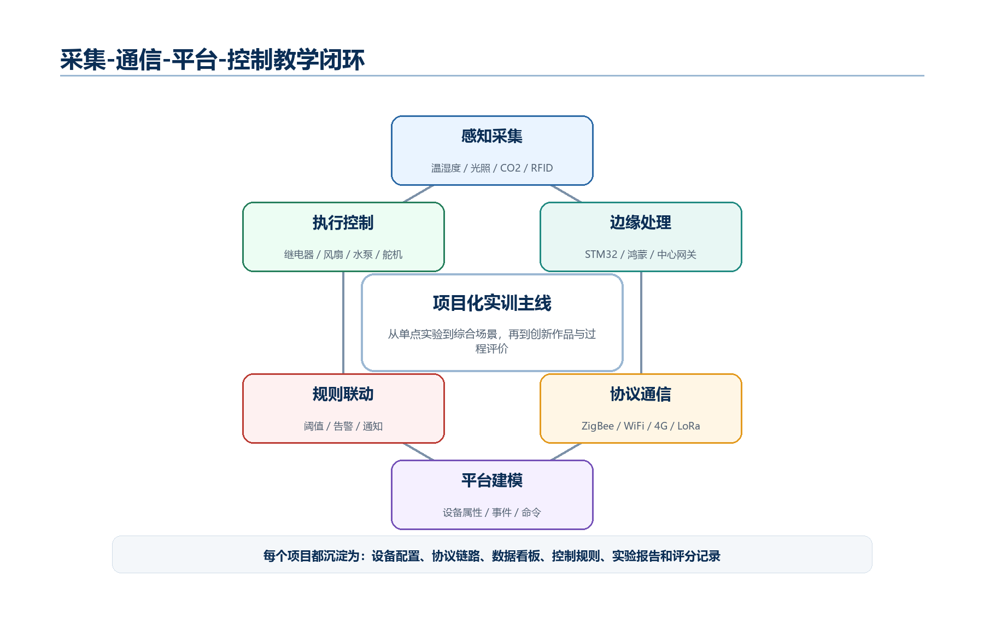
图 3 采集-通信-平台-控制教学闭环
层级 | 典型内容 | 能力目标
基础验证 | GPIO、UART、I2C、SPI、ADC、PWM、定时器、中断、鸿蒙工程创建 | 验证硬件驱动、接口调用和基础调试能力
模块组合 | 温湿度采集、光照采集、继电器控制、ZigBee组网、WiFi联网 | 完成多模块协同和数据上报
综合项目 | 网关协议转换、MQTT主题设计、规则引擎、平台大屏、本地触控看板 | 形成端、边、云、控闭环项目
行业创新 | 发酵监测、智慧养殖、智慧农业、资产识别、数字孪生、AI问答 | 支撑跨专业项目、竞赛和毕业设计

七、特色行业场景
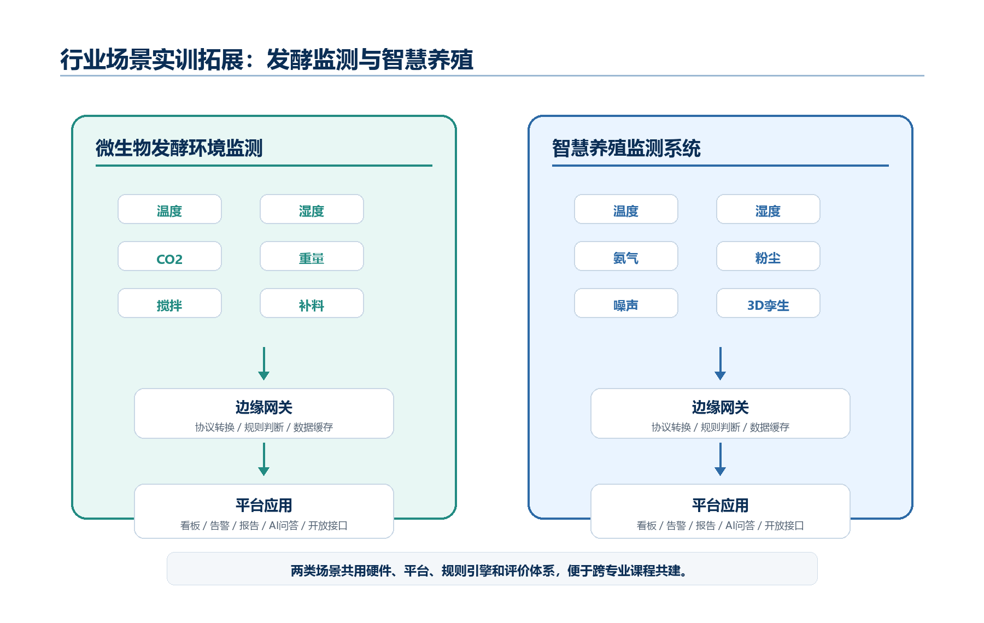
图 4 发酵监测与智慧养殖行业场景拓展

7.1 微生物发酵环境监测系统
面向生物工程与生物技术专业，系统围绕温度、湿度、CO2、重量、气体和光照等参数构建多参数同步采集环境，通过边缘网关完成协议转换、规则判断和数据缓存，再接入平台实现趋势分析、告警管理、实验报告和本地触控展示。学生可完成温度 PID 控制、恒湿控制、通气联动、搅拌控制、补料控制、发酵阶段识别和异常工况预警等项目。

7.2 智慧养殖监测系统
智慧养殖系统围绕猪舍管理、种猪档案、环境监测、数据分析看板、生产流程看板、3D 数字孪生大屏和 AI 智能问答展开。该场景适合训练 Spring Boot、Vue、MySQL、RESTful API、权限认证、数据可视化、Three.js 三维场景和本地大模型集成等综合开发能力。

八、实施计划
阶段 | 工作项 | 主要内容 | 交付物
第 1 阶段 | 现场确认与深化设计 | 确认教室尺寸、电力网络、工位数量、服务器部署方式和课程优先级 | 形成深化设计与施工准备清单
第 2 阶段 | 设备到货与环境部署 | 完成实验箱、开发包、平台服务器、网络设备、演示设备和收纳设施到位 | 设备清点、资产编号、网络与供电可用
第 3 阶段 | 平台安装与联调 | 部署 AIoT 平台、接入真实设备和虚拟设备，配置账号、课程、项目和数据大屏 | 平台可登录、设备可接入、数据可采集
第 4 阶段 | 课程资源导入与教师培训 | 导入实验指导书、源码、PPT、任务模板和报告模板，完成教师实操培训 | 教师可独立发布任务、查看过程、批阅报告
第 5 阶段 | 试运行与验收 | 按基础实验、综合项目、行业场景开展试运行，完成问题整改和验收归档 | 形成验收报告、运维制度和交付资料

九、验收指标
验收维度 | 建议指标
设备完整性 | 按清单完成到货、编号、上架和配件核验，数量与合同/清单一致。
实验箱功能 | 支持鸿蒙、STM32、ZigBee、网关、传感采集、继电器控制和本地触控看板实验。
平台接入 | 真实设备和虚拟设备均可接入平台，支持属性上报、事件上报、命令下发和日志查询。
协议能力 | MQTT、HTTP/HTTPS、WebSocket、Modbus RTU/TCP、ZigBee 等协议链路可演示。
数据闭环 | 至少完成 3 类“采集-判定-控制-告警-记录”联动任务。
课程资源 | 基础实验、综合项目、源码、指导书、平台配置截图和运行样例可交付使用。
教师培训 | 完成平台管理、设备调试、任务发布、报告批阅和常见故障处理培训。
资料归档 | 提交设备清单、部署文档、账号清单、验收记录、运维制度和培训材料。

十、运维保障与持续建设
实训室建成后应建立“设备资产台账、课程资源版本、平台账号权限、数据备份、耗材备件、故障工单、教师共建”七类运维机制。建议每学期开展一次课程资源复盘和设备健康巡检，每年围绕新通信模块、新行业案例或新 AI 能力进行一次迭代升级。
- 设备层：建立资产编号、配件清单、模块借还、损坏登记和备件替换流程。
- 平台层：定期备份数据库、实验报告、项目源码、平台配置和账号权限。
- 教学层：按课程目标维护实验指导书、评分标准、项目案例和优秀作品库。
- 安全层：执行低压安全用电、网络访问控制、账号分级权限和课堂设备归位检查。

十一、预期成效
通过本项目建设，学校可形成覆盖物联网基础开发、鸿蒙应用开发、边缘网关集成、AIoT 平台应用、虚实混合仿真和行业项目实践的综合教学环境。学生能够从真实设备调试进入完整工程项目，教师能够基于平台进行任务发布、过程监控、评价反馈和资源复用，专业群能够围绕生物发酵、智慧养殖、智慧农业等场景持续形成课程、竞赛和科研转化成果。

